Обязательный государственный экзамен (ОГЭ-2021)
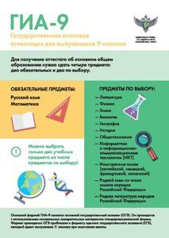

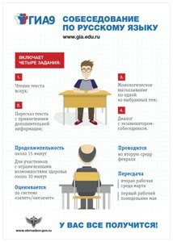
- С демоверсиями, спецификации, кодификаторы ОГЭ-2021можно ознакомиться по ссылке https://fipi.ru/oge/demoversii-specifikacii-kodifikatory

Для ознакомления с нормативной базой ОГЭ необходимо перейти по ссылке
https://fipi.ru/oge/normativno-pravovye-dokumenty
Ознакомиться с правилами заполнения бланков ГИА-9 можно в разделе ГИА-9: участникам по ссылке: https://www.ege.spb.ru

Итоговое собеседование по русскому языку в 9-х классах.

ФИПИ об итоговом собеседовании: https://fipi.ru/itogovoye-sobesedovaniye -

Итоговое собеседование по русскому языку для обучающихся IX классов является условием допуска к ГИА-9.
Сроки проведения: 10 февраля 2021 года
Дополнительные сроки проведения итогового собеседования — вторая рабочая среда марта и первый рабочий понедельник мая
Методические рекомендации по оцениванию выполнения заданий итогового собеседования по русскому языку выпускников 9-х классов.

Важная информация для обучающихся, сдающих экзамен по иностранному языку!
Информируем учащихся и родителей обучающихся 9-х классов, выбравших для прохождения ГИА экзамен по иностранному языку, о том, что экзамен состоит из двух частей: письменная и говорение (два дня сдачи экзамена). Неявка на одну из частей экзамена или получение неудовлетворительного результата на одной из частей приводит к получению общего неудовлетворительного результата.

Правила сдачи ГИА 2021
К ГИА 2021 выпускников 9-х классов допускаются:
- выпускники 9-х классов ОУ РФ, имеющие годовые отметки по всем общеобразовательным предметам учебного плана за 9 класс не ниже удовлетворительных
- обучающиеся, имеющие неудовлетворительную годовую отметку по одному предмету учебного плана за 9 класс с обязательной сдачей экзамена ГИА в новой форме по этому предмету
- успешно прошедшие итоговое собеседование по русскому языку
Иностранные граждане, обучающиеся в ОУ РФ в соответствии с договором, лица без гражданства, беженцы и вынужденные переселенцы, обучающиеся в ОУ РФ, допускаются к ГИА-2021выпускники 9 классов в том же порядке, что и остальные выпускники 9 классов ОУ РФ.
В 2021 году сдать экзамены ОГЭ выпускников 9 классов в новой форме можно по 14 общеобразовательным предметам, включая 4 иностранных языка:
- русский язык
- математика
- обществознание
- история
- физика
- биология
- химия
- литература
- география
- иностранный язык (английский, французский, немецкий, испанский)
- информатика и ИКТ

Ответственный в СПб ГАОУ СОШ №577 за организацию и подготовку обучающихся к ГИА

Митусова Татьяна Сергеевна заместитель директора по УВР телефон для справок:
524-43-91

